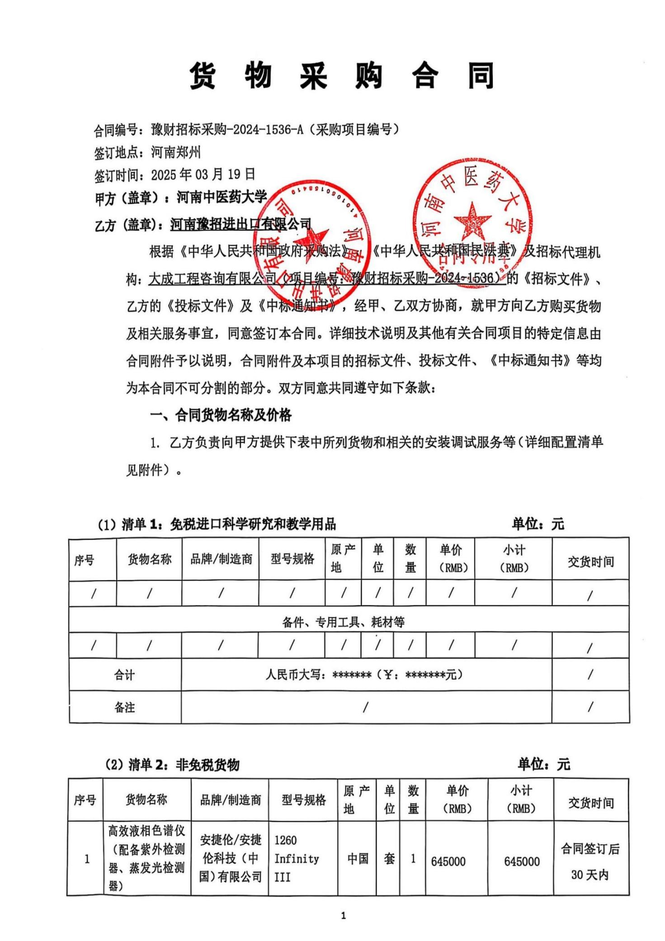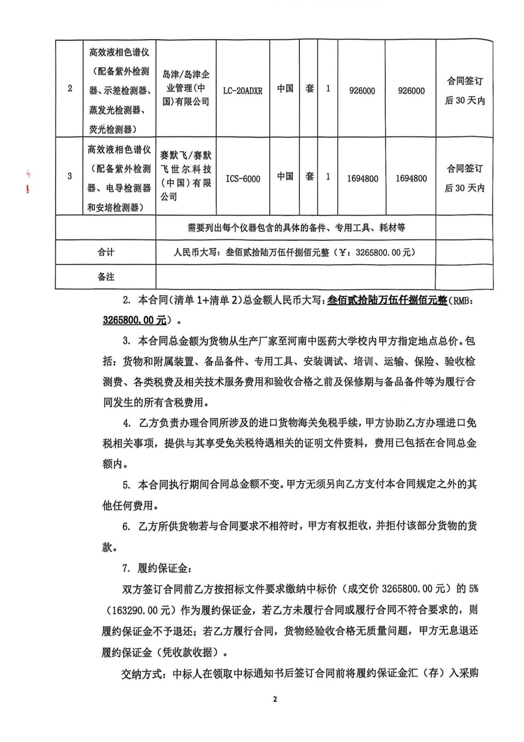

方指定银行帐户：

开户名称：河南中医药大学

账 号：1702020609200014257

开户行：工商银行花园路支行（请注明中标通知书中的合同编号）

**二、货物质量标准**

1. 乙方提供的货物必须符合中华人民共和国国家相关标准、行业强制性标准及环保要求。同时技术指标必须与乙方投标文件所陈述的指标保持一致。用于临床的医疗仪器必须有有效的医疗器械注册证。

2. 乙方提供的货物必须为全新的、未使用过的原厂原包装产品（含零部件、配件、随机工具、技术文件等），且进货渠道合法。

3. 乙方提供的货物必须包装外观完好、无破损，货物洁净完好、无划痕、无凹陷、无退色、无锈迹。

4. 乙方提供的货物不符合合同规定的质量要求的，甲方有权拒绝接受该货物，乙方应更换被拒绝的货物，并达到合同规定的质量要求，所造成的损失由乙方承担。必要时甲方有权解除合同。

5. 因货物的质量问题发生争议，由河南省商检部门进行质量鉴定。货物符合质量标准的，鉴定费由甲方承担；货物不符合质量标准的，鉴定费由乙方承担。

**三、货物包装、交货**

1. 包装

⑴ 合同货物的包装必须与运输方式相适应，应有良好的防湿、防锈、防潮、防雨、防腐及防碰撞的措施。凡由于不适当的包装而造成货物在运输过程中有任何损坏、丢失等由乙方负责。

⑵ 包装应足以承受整个过程中的运输、转运、装卸、储存等，充分考虑到运输途中的各种情况（如暴露于恶劣气候等），以及露天存放的需要。

2. 交货

⑴ 乙方交货时间：合同生效后国产货物30日内全部交货。交货完毕后及时提交货物验收申请（货物经验收合格的，交货日期以甲方收到乙方验收申请函日期为准；验收不合格的，交货日期以实际验收合格日期为准）。即在**2025**年**04**月**10**日前完成全部仪器设备的安装调试，并交付使用(如由于采购人的原因造成合同延迟签订或验收的，时间顺延)。乙方逾期交付物品，则每迟交一周货物应向甲方支付货款总额5%违约金，不足一周按一周计算。

⑵ 根据所购货物情况，甲方确定是否在发货前对所供货物进行检查，以保证所发货物与合同一致。所需费用由乙方承担。

⑶ 乙方交货地点：河南中医药大学指定地点。

⑷ 合同货物抵达甲方后，由甲乙双方一同清点货物数量，开箱检验表面状况，核对规格型号。并负责解决开箱检验清点发现的问题和赔偿。

⑸ 乙方应将合同货物的产品序列号、用户手册、技术资料（包括详细装箱单、质量证书、设备说明书、使用手册和其它相关技术资料）及配件、随机工具等一并交付给甲方。

⑹ 专用工具及备品、备件应分别包装，并在包装箱外加以注明其用处。

**四、合同货物的安装、调试**

1. 乙方负责合同项下货物的安装调试至能够正常开机使用，且与合同要求的各项技术指标一致，符合各项安全标准，一切费用由乙方负责。

2. 乙方安装时须对各安装场地内的其它设备、设施有良好保护措施。

**五、安全责任**

乙方在安装、调试合同货物过程中要严格执行国家有关人身安全及防火安全的规定，做好各项防护措施，防止各类事故的发生，若造成人身伤害及货物损坏事故等，则由乙方负全部责任。

**六、货物的验收**

1. 在甲方验收前，乙方应提交合同货物验收报告、每台仪器设备制造厂商出具的明细装箱单、每台仪器设备制造厂商出具的出厂质量证书、每台仪器设备制造厂商出具的使用说明书。

2. 乙方应在甲方验收前，向甲方提供按本合同的技术规格、技术规范要求进行的测试报告和验收报告，验收以招投标文件、合同技术规格、产品相应的技术说明为标准。

3. 合同货物（系统）交货（完工）并完成操作培训、粘贴条码，且正常运行30天后，甲方使用单位组织验收。验收应在甲乙双方共同参加下进行。

4. 验收按国家有关规定、规范进行。验收时如发现所交付的货物有短装、次品、损坏或其它不符合本合同规定之情形者，甲方应做出详尽的现场记录，或由甲乙双方签署备忘录。此现场记录或备忘录可用作补充、缺失和更换损坏部件的有效证据。由此产生的有关费用由乙方承担。

5. 如果合同货物运输和安装调试过程中因事故造成货物短缺、损坏，乙方应及时安排换装，以保证合同货物安装调试的成功完成。换货的相关费用由乙方承担。

6. 国内产品或合资厂的产品必须具备出厂合格证。

7. 进口产品必须具备省级（或相当于省级）商检部门的检验证明，进口免税设备需要同时准备免税证明、报关单、外贸合同。

8. 乙方保证合同项下提供的货物不侵犯任何第三方的专利、商标或版权。否则，乙方须承担对第三方的专利或版权的侵权责任并承担因此而发生的所有费用。

9. 合同货物验收未能通过的，乙方负责及时整改。若整改后仍未能合格的，甲方依法追究其经济及法律责任。

10. 验收合格后双方共同签署验收报告，验收合格日期以最后的签字日为准。

**七、培训**

乙方为甲方提供操作及维护培训，主要内容为货物的基本结构、性能、主要部件的构造及原理，日常使用操作，保养与管理，常见故障的排除，紧急情况的处理等，培训地点主要在货物安装现场或按甲乙双方协商安排。与培训相关的未尽事宜按招标文件的要求及投标文件中提供的方案执行。如需要可另附培训协议。

**八、 付款方式**

中标的货物安装调试，正常运行30天后，采购方组织有关人员及使用单位联合验收，验收合格后采购方支付合同价的100%。

申请付款时必须提交以下文件和资料：1、资金支付申请书；2、由甲方签字的验收报告；3、教学、科研设备需开具增值税专用发票，其他货物、服务需开具增值税普通发票。

具体步骤：乙方填写《资金支付申请书》、开具抬头为甲方的发票，并送交甲方；甲方填写《验收报告》，乙方凭《资金支付申请书》和《验收报告》由甲方支付货款。

**九、质保期限**

本合同货物硬件免费质保一年，软件终身免费升级。质保期自甲乙双方在设备验收报告签字之日起计算。

**十、售后服务**

1. 乙方须指派专人负责与甲方联系售后服务事宜（联系人：翟大杰，电话：0371-63949933）。

2. 质保期内，乙方负责对其提供的货物上门进行硬件维修、软件维护和升级等免费服务，甲方不再支付任何费用，但人为因素或自然灾害造成的损坏除外。

3. 质保期内，乙方在接到甲方系统故障或问题告知后，8小时内做出回应，48小时内到达现场排除故障。质保期内设备出现故障经乙方三次维修故障仍无法排除（包括但不限于不能达到质量标准、设备不能正常运行、影响甲方正常使用等），甲方有权要求乙方换货或退货。甲方要求换货的，更换货物后重新计算质保期；甲方要求退货的，乙方应退还甲方已支付的货款，并按照合同总额的20%向甲方支付违约金。

4. 质保期满后，乙方负责终身维修，维修需要更换零配件时，按出厂价收取，不再收取其他费用。维修响应时间为接到报修后24小时内。乙方不定期免费提供仪器维护和进行软件升级和技术指导。质保期满后，乙方根据用户需要提供使用人员继续培训服务，费用视情况而定。

**十一、索赔**

1. 甲方如对乙方所提供的货物有异议，甲方有权根据有关检验结果向乙方提出索赔。

2. 在合同执行期间，如果乙方对甲方提出的索赔和差异负有责任，乙方应按照甲方同意的下列一种或多种方式解决索赔事宜：

⑴ 乙方同意退货，并按合同规定的同种货币将货款退还给甲方，并承担由此发生的一切损失和费用。

⑵ 根据货物低劣程度、损坏程度以及甲方所遭受损失的数额甲乙双方商定降低货物的价格。

⑶ 用符合规格、质量和性能要求的新零件、部件或货物来更换有缺陷的部分或修补缺陷的部分，乙方应承担一切费用和风险并负有甲方所发生的一切直接费用。同时，延长质量保证期。

3. 如果在甲方发出索赔通知后30天内，乙方未作答复，上述索赔应视为已被乙方接受。甲方将从合同款项中扣回索赔金额。如果这些金额不足以补偿索赔金额，甲方有权向乙方提出不足部分的补偿。

**十二、违约责任**

1. 乙方未能交付货物，则向甲方支付合同总额20%的违约金，同时履约保证金不予退还。

2. 乙方交付的货物与投标文件或合同不相符的，甲方有权拒收，乙方向甲方支付合同总额30%的违约金，同时履约保证金不予退还。

3. 甲方无正当理由拒收货物，拒付货款的，则向乙方支付合同总额10%的违约金。

4. 乙方逾期交付货物（交付最终时间以甲方收到乙方提交的申请验收函之日为准，但若货物经验收不合格的，交付最终时间以最终验收合格日期为准。），则每迟交一周货物应向甲方支付货款总额5%违约金（不可抗力除外），违约金乙方同意从货款中扣除，逾期超过四周，甲方有权解除本合同，乙方应向甲方支付合同总额20%的违约金，同时履约保证金不予退还”。

5. 甲方逾期付款，则每延迟一周付款甲方应向乙方支付货款总额0.5%违约金，违约金总额不超过合同总价的5%（不可抗力除外）。

6. 乙方必须按甲方指定地点按时交货，货物不符合质量标准的，乙方必须按时负责调换至合格为止，并承担由此产生的实际费用。不能按时调换至合格者，按不能交货处理。乙方若不能按时交货，甲方将不保证按时付款，所造成的一切后果由乙方承担。

7.若乙方提出换货，则按第十二条第2款执行。

**十三、争端的解决**

1.凡与本合同有关而引起的一切争执和分歧，甲乙双方通过友好协商解决或提交河南省政府采购管理部门调解，如协商或调解不成，任何一方可以向郑州仲裁委员会申请仲裁裁决。

2.在进行仲裁期间，除提交仲裁机构的事项外，合同其他部分应继续履行。

**十四、合同组成**

本项目招标文件、投标文件及下列附件等均为本合同的有效组成部分，与本合同具有同样法律效力。

1. 中标通知书（附件1）；

2. 中标货物分项报价一览表（附件2）；

3. 中标货物制造商配置清单（附件3）；

4. 中标货物技术参数及配置表（附件4）；

5. 供货商质量保障及服务表（附件5）；

6. 中标货物安装培训计划表（附件6）

7. 中标货物制造商售后服务承诺（附件7）

8. 临床使用的医疗器械应提供一份以下复印件：①医疗器械注册证；②医疗器械产品注册登记表；③产品检验报告；④医疗器械生产许可证；⑤医疗器械经营企业许可证等复印件一份。并保证以上证件均在有效期内。

**十五、合同解除和终止**

1. 甲乙双方各自完成合同规定的责任和义务，合同自然终止。

2. 如果一方严重违反合同，并在收到对方违约通知书后在30天内或在指定期限内仍未能改正违约的，另一方可立即终止本合同。

**十六、其它**

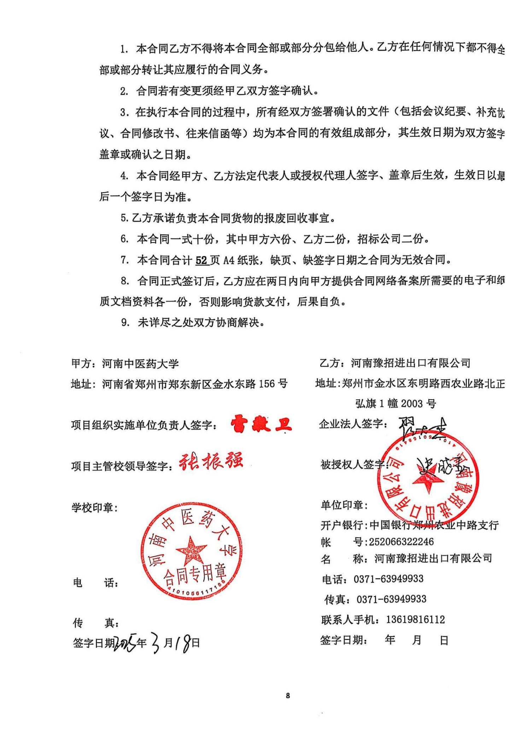

**附件1：**

**中标通知书（扫描）**

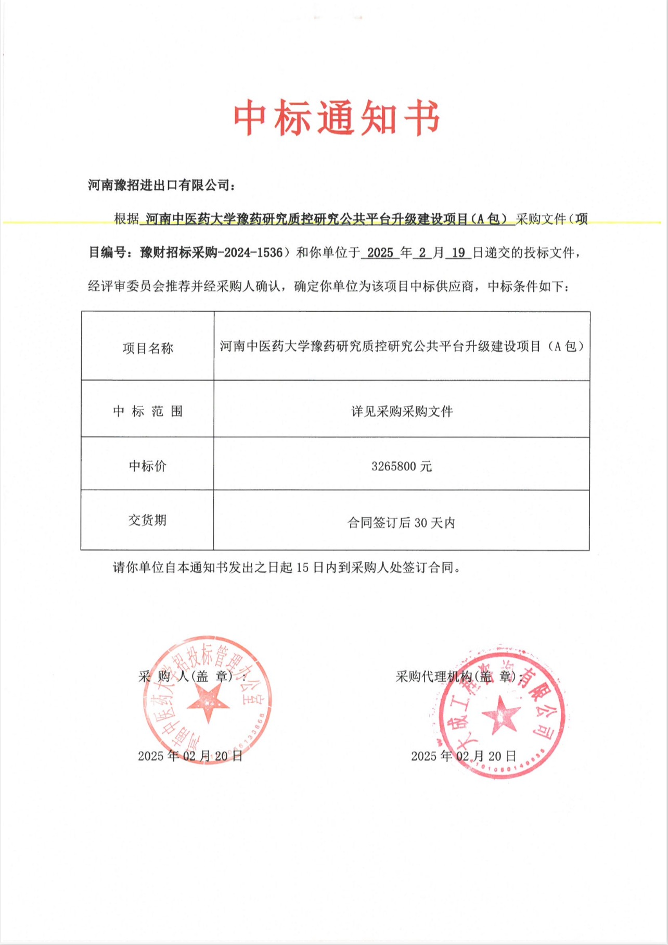

**附件2**

**投标货物分项报价一览表**

|  |  |  |  |  |  |  |  |  |  |  |  |  |  |  |
| --- | --- | --- | --- | --- | --- | --- | --- | --- | --- | --- | --- | --- | --- | --- |
| 序号 | 货物名称 | 型号规格 | 制造商 | 产  地 | 单  位 | 数量 | 单价（RMB） | 小计（RMB） | 运输及  保险费 | 技术  服务费 | 税费 | 交货日期 | 交货地（港） | 备  注 |
| 1 | 高效液相色谱仪（配备紫外检测器、蒸发光检测器） | 1260 Infinity III | 安捷伦科技（中  国）有限公司 | 中国 | 套 | 1 | 645000 | 645000 | 已含 | 已含 | 已含 | 合同签订后  30日内 | 郑东新区河南中医药大学 | / |
| 2 | 高效液相色谱  仪（配备紫外  检测器、示差  检测器、蒸发  光检测器、荧  光检测器） | LC-20ADXR | 岛津企业管理(中国)有限公司 | 中国 | 套 | 1 | 926000 | 926000 | 已含 | 已含 | 已含 | 合同签订后  30日内 | 郑东新区河南中医药大学 | / |
| 3 | 高效液相色谱仪（配备紫外检测器、电导检测器和安培检测器） | ICS-6000 | 赛默飞世尔科技(中国)有限公司 | 中国 | 套 | 1 | 1694800 | 1694800 | 已含 | 已含 | 已含 | 合同签订后  30日内 | 郑东新区河南中医药大学 | / |
|  | 合计 |  | |  |  | 3 |  | 3265800.00 |  |  |  |  |  |  |
| 人民币总价 | | 叁佰贰拾陆万伍仟捌佰元整（￥：3265800.00元） | | | | | | | | | | | | |
| 备注 | | 另附制造商：配置清单 | | | | | | | | | | | | |

**甲方货物负责人签字：**

**附件3：制造商：**

高效液相色谱仪（配备紫外检测器、蒸发光检测器）配置清单

|  |
| --- |
| 1.四元梯度输液泵（包含自动柱塞清洗，主动阀） 数量1 |
| 2.四元泵工具包 数量 1； |
| 3.分析兼半制备型自动进样器 数量 1； |
| 4.高容量制冷制热柱温箱 数量 1； |
| 5.二极管阵列检测器 数量 1； |
| 6. 蒸发光散射检测器 数量1； |
| 7. 馏分收集器 数量 1； |
| 8. 分流管路组件 数量1； |
| 9. 2ml样品瓶包含瓶盖和瓶垫 数量100个； |
| 10. 馏分收集试管 16×48mm 数量100个； |
| 11. C18制备柱 9.4×250mm，5um 数量 1根； |
| 12. C18分析柱 3.1×50mm，2.7um 数量 1根； |
| 13．C18分析柱4.6×250mm，5um 数量1根； |
| 14.柱塞杆密封垫 数量 2个； |
| 15.过滤白头 数量 10个； |
| 16.色谱工作站 数量1套； |
| 17.配套电脑 数量1台 |

高效液相色谱仪（配备紫外检测器、示差检测器、蒸发光检测器、荧光检测器）配置清单

|  |
| --- |
| 1.输液泵 1台 |
| 2.自动柱塞清洗装置 1套 |
| 3.脱气机 1套 |
| 4.低压梯度系统 1套 |
| 5.混合器 1套 |
| 6.自动进样器 1套 |
| 7.制冷型柱温箱 1套 |
| 8.二极管阵列检测器 1套 |
| 9.示差折光检测器 1套 |
| 10.荧光检测器 1套 |
| 11.光衍生器 1台 |
| 12.蒸发光检测器 1套 |
| 13.系统控制器 1套 |
| 14.色谱操作软件 1套 |
| 15.工具包 1套 |
| 16.品牌电脑 1台 |
| 17.激光打印机 1台 |
| 18.空压机 1台 |
| 19.耗材：色谱柱2根、1000ml流动相瓶5个、2ml色谱瓶1000个 |

高效液相色谱仪（配备紫外检测器、电导检测器和安培检测器）配置清单

|  |
| --- |
| 1. 主机及泵 1 套 |
| 2. 电导检测器 1 套 |
| 3. 安培检测器 1 套 |
| 4. 紫外检测器 1 套 |
| 5. 自动进样器 1 套 |
| 6. 阴阳离子抑制器 各一套 |
| 7.糖分析柱 两套 |
| 6. 阴离子色谱柱 两套 |
| 9. 阳离子分析柱 两套 |
| 10. C18 色谱柱 4 根 |
| 11. 凝胶色谱柱（不同分子量） 3 根 |
| 12. 数据工作站 一套 |
| 13. 元素分析组件 一套 |
| 14. 在线淋洗液发生器 一套 |
| 15. 氮气钢瓶及减压阀 一套 |
| 16. 样品瓶 500 套（含盖、垫） |
| 17. 耗材：定量环管路2米，连接管路2米，小接头10个，密封圈（米粒，十个装）1套，大接头10 个，大小转接头 10 |

**甲方货物负责人签字：**

**附件4： 货物技术参数及配置表**

|  |  |  |  |  |  |  |  |  |
| --- | --- | --- | --- | --- | --- | --- | --- | --- |
| **序号** | **货物或配置名称** | **图片** | **型号规格** | **规格参数** | **数量** | **制造厂(商)** | **原产地**  **(国)** | **甲方货物负责人签字确认** |
| 1 | 高效液相色谱仪（配备紫外检测器、蒸发光检测器） |  | 1260 Infinity III | **一、设备功能**  主要用于天然植物、药物，化学样品等复杂样  品的纯化和分析。  **二、配置**  1.四元梯度输液泵（包含自动柱塞清洗，主动  阀）数量1  2.四元泵工具包 数量 1；  3.分析兼半制备型自动进样器 数量 1；  4.高容量制冷制热柱温箱 数量 1；  5.二极管阵列检测器 数量 1；  6. 蒸发光散射检测器 数量1；  7. 馏分收集器 数量 1；  8. 分流管路组件 数量1；  9. 2ml样品瓶包含瓶盖和瓶垫 数量100个；  10. 馏分收集试管 16×48mm 数量100个；  11. C18制备柱 9.4×250mm，5um 数量 1根；  12. C18分析柱 3.1×50mm，2.7um 数量 1根；  13．C18分析柱4.6×250mm，5um 数量1根；  14.柱塞杆密封垫 数量 2个；  15.过滤白头 数量 10个；  16.色谱工作站 数量1套；  17.配套电脑 数量1台  **三、性能参数**  1、四元梯度输液泵  *1.1串联式双柱塞往复泵，自动连续可变冲程  设计（20-100uL），可在软件里直接调节，通过  齿轮和滚珠螺杆传输电力，浮动柱塞。主动电  磁阀控制，自主溶剂压缩因子设置，主动阀设  计。保证在不同流速及不同流动相组成下的最  佳流速稳定性。配备自动柱塞清洗装置，有效  防止高盐浓度流动相对柱塞的磨损，实时维护  泵的使用性能。  1.2 流速范围：0.001～10.000mL/min，以  0.001递增  1.3 流速精度：＜0.07%RSD  1.4 流速准确度：±1%  1.5 最大耐受压力：600bar  *1.6 随机身配备工业级触屏，进行交互式操作  1.6.1进行启动和关闭任务的自动化、编程和  定时调度，可设定50个任务程序且可根据分析  项目名称命名（非method 1, method 2命名），  每个任务程序中包含3项不同工作，如：purge,  预冲洗，平衡，后冲洗等  1.6.2 可自动冲洗多个流路，并可智能地根据  压力波动判定仪器Purge和色谱柱平衡终  1.6.3 可提供5个不同的用户角色登录，并具  备不同操作权限  1.6.4触屏操作系统支持中文  1.6.5面板操作不会干扰样品分析过程  1.7 真空脱气机：四通路在线真空膜过滤技术，  内置真空泵，保证及时高效的脱气操作  2、自动进样器  2.1 自动进样器采用高压、阀进样技术，进样  速度快，且进样系统中残留小  2.2可进行编程进样，用于进行柱前衍生，柱  前样品自动稀释，自动混合等复杂进样方式。  此外，用户可根据样品的粘度，调节取样及进  样速度。  2.3 自动进样器均采用深色避光盖板，便于光  敏感样品的长时间放置；同时进样器内安装有  照明装置，便于用户操作。  *2.4 进样范围：0.1~1500uL，增量为0.1uL。  2.5 进样精密度：< 0.25% RSD  2.6 样品容量：可放置132个2mL样品瓶  2.7 样品残留：<0.004%  2.8 最高操作压力：600bar  3、高容量制冷制热柱温箱  3.1 控温范围：4℃- 85℃  3.2 最大柱容量：可容纳30cm色谱柱4根。  4、二极管阵列检测器  4.1检测器类型：1024单元光电二极管阵列  4.2光源：氘灯和钨灯  4.3数据采集频率：120Hz  *4.4波长范围：190-950nm  4.5噪音：≤± 0.7×10-5 AU，在 254 和750 nm  条件下  4.6漂移：≤ 0.9×10-3 AU/h，在 254 nm 条  件下  4.7 波长准确度：± 1 nm  4.8 狭缝宽度：1、2、4、8、16 nm 可编程狭  缝  4.9二极管宽度：≤1 nm  5. 蒸发光散射检测器  5.1光源：LED 480 nm，1类LED产品  5.2检测器：PMT，含数字信号处理功能  5.3雾化器：关闭，25 ~ 90 ℃  5.4蒸发器：关闭，25 ~ 120 ℃  5.5操作压力：60 ~ 100 psi（4 ~ 6.7 bar）  5.6 洗脱液流量范围：0.2 ~ 5.0 mL/min  5.7 气体流量范围：0.9 ~ 3.25 SLM（可控的  气体关闭）  5.8 短期噪音：≤0.2mV  6 馏分收集器  6.1 标配专利延迟传感器，自动测算峰检测与  收集之间的时间差，准确开启收集阀门，满足  对微量组分的收集。  6.2馏分收集的触发模式：8种收集模式，  基于色谱峰  基于色谱峰，收集时间片段；  基于色谱峰，收集体积片段；  基于色谱峰，使用时间片段回收；  基于色谱峰，使用体积片段回收；  基于时间，收集一定数量的馏分；  基于时间，收集时间片段；  基于时间，收集体积片段；  手动收集  6.3 馏分收集模式：不连续收集，适合所有收  集容器，在两个收集容器之间，液流被导向废  液  6.4 最大系统流速：10 mL/min  *6.5 延迟体积：50ul  6.6 容器：40位试管托盘，30*100mm, 50ml;  圆底玻璃瓶，30*48mm，100个  6.7 延迟校正感应器：单波长吸收检测器在  654 nm处工作，由LED和光二极管组成  6.8 切换阀：内部体积小（15ul）的3／2切换  阀，切换时间<100 ms， 最大操作压力是6 bar.  6.9安全性能：漏液报警，强制排风，故障检  测并提示  7 软件以及工作站  7.1 真正意义上的四级仪器控制软件；  7.2 参数输入：仪器控制参数，数据采集及数  据处理参数的设定；  7.3 报告：内置多种报告格式，可自动生成系  统适应性报告、峰纯度报告、光谱检索报告等；  用户也可编辑个性化的报告模板；  7.4 诊断：自动诊断仪器各个组件的多种性能，  内置多种常见的液相分析出错原因分析；  7.5早期维护预警（EMF）：提供消耗元件累计  使用情况，以便及时进行系统预防性维护；  7.6 电脑：I7 CUP，16G内存，1T硬盘，显示  器23寸，windows10专业正版软件。 | 1 | 安捷伦科  技（中国）  有限公司 | 中国 |  |
| 2 | 高效液相色谱  仪（配备紫外  检测器、示差  检测器、蒸发  光检测器、荧  光检测器） |  | LC-20ADXR | 一、设备功能  1.主要用于药物中复杂样品分析  二、配置  1.输液泵 1台  2.自动柱塞清洗装置 1套  3.脱气机 1套  4.低压梯度系统 1套  5.混合器 1套  6.自动进样器 1套  7.制冷型柱温箱 1套  8.二极管阵列检测器 1套  9.示差折光检测器 1套  10.荧光检测器 1套  11.光衍生器 1台  12.蒸发光检测器 1套  13.系统控制器 1套  14.色谱操作软件 1套  15.工具包 1套  16.品牌电脑 1台  17.激光打印机 1台  18.空压机 1台  19.耗材：色谱柱2根、1000ml流动相瓶5个、  2ml色谱瓶1000个  三、工作条件  1.工作环境温度：4-35℃  2.工作环境湿度：20-85%  3.工作电压：220V，50Hz  四、技术要求  1.泵系统：  1.1泵型：微体积双柱塞往复并联泵  1.2传动机制：皮带传动，免润滑维护  1.3流速范围：0.0001-10.0000 ml/min  1.4流速精确度：≤0.062％  1.5流速准确度：1%  1.6工作压力：66Mpa  1.7溶剂压缩性补偿：可自动, 连续进行  1.8梯度组成范围：0.0-100.0%, 0.1%步进  1.9梯度混合精度：0.1%RSD  1.10安全机制：高压、低压报警、漏液报警  等  1.11时间程序：流量、压力、事件、程序反  复、10文件、合计320段  1.12物理双泵头：便于维护  1.13输液模式：恒定流速输液、恒定压力输  液 （可通过工作站实现切换）  1.14独立控制面板：每个模块有独立操作按  键，可脱离工作站独立操作  1.15混合器控温：可实现流动相快速混合  1.16混合器体积可调：500µL、900µL、1700µL  和2600µL  1.17无阻尼器设计：无需阻尼器即可实现系  统压力稳定，减小延迟体积  2.脱气机  2.1真空脱气流路数：5路  2.2内部容量：每个流路400ul  3.自动进样器  3.1进样方式：全量进样, 环路进样  3.2进样量设定范围: 0.1mL～100mL(标准  值)，可以增加至2000uL  3.3样品瓶数目：115个(1.5mL样品瓶)  3.4进样精度: <0.2%RSD  3.5进样量准确度: 1%以下  3.6交叉污染: ≦0.0025% (典型值)  3.7进样速度：10秒完成10mL进样  3.8进样针清洗：在进样前后任意设定；内壁  /外壁清洗功能；清洗液有在线自动脱气  3.9进样线性: >0.999  3.10使用pH范围: pH1～pH14  3.11独立控制面板：每个模块有独立操作按  键，可脱离工作站独立操作  3.12自动purging：无需打开purge阀，可  自动冲洗系统  4.柱温箱  4.1容量：可放置6根4.6x 300mm的色谱柱、  梯度混合器、柱切换阀等  4.2温度控制范围: (室温-10)°C～85°C  4.3控温范围：4～40℃  4.4除潮功能：有  4.3控温方式：强制空气循环式  4.4温度稳定性:±0.1°C（典型值0.04°C）  4.5安全措施：a.为防止过热，可设定使用最  高温度保护b.内装温度保险丝；c.内装可燃  溶剂漏夜传感器  4.6时间程序功能：温度设定变更，温度控制  启动、停止。320段  4.7控制方式：软件控制、面板控制  4.8独立控制面板：每个模块有独立操作按  键，可脱离工作站独立操作  5.二极管阵列检测器  5.1光源：氘灯和钨灯  5.2二极管数量：1024个  5.3波长范围：190～800nm  5.4波长准确度：±1nm  5.5波长精度：0.1nm  5.6狭缝宽度：1.2nm、8nm  5.7光谱分辨率：±1.4nm  5.8漂移：＜0.4×10-3AU/h（指定条件下）  5.9噪音：＜4.5×10-6AU（指定条件下）  5.10线性：＞2.5AU（指定条件下）  5.11温度系数：＜0.3×10-3AU/℃（指定条  件下）  5.12标准池：光程：10mm、池体积：12μL、  耐压：12MPa  5.13控温单元：光源，光路系统，流通池  5.14流通池温控：19～50℃、1℃步进  5.15UV截止功能：内置UV截止滤光片（开/  关可选）  5.16 pH值范围：1～14  6.荧光检测器：  6.1光源：氙灯  6.2波长范围：200～650nm  6.3光谱带宽：20nm  6.4波长准确度：±2nm  6.5波长精度：±0.2nm  6.6S/N：水的拉曼峰＞S/N1200，暗背景下＞  S/N9000  6.7检测池：体积12μL，最大耐压2MPa  6.8独立控制面板：可脱离工作站独立操作  7.示差折光检测器  7.1折射率测量范围：1～1.75RIU  7.2噪音：＜2.5×10-9RIU  7.3漂移：＜1×10-7RIU/h  7.4范围：A模式：0.06×10-6～500×10-6RIU  7.5 P，L模式：1×10-6～5000×10-6RIU  7.6响应：0.05-10sec，10步  7.7极性：可以  7.8零位调整：自动归零，手动归零，精细调  零  7.9最大流量范围：20mL/min  7.10池温控制范围：30～60℃  7.11标准池：体积9µL、最大压力2MPa  8.蒸发光检测器  8.1蒸发方式:低温蒸发型  8.2蒸发温度范围：室温－130℃  8.3气体流量范围：1.0–4.0L/min  8.4流动相流速范围：0.01-3.00mL/min  8.5光源：650 nm 半导体激光器  8.6基线噪声：0.05 mV（30min,1 mL/min 甲  醇，蒸发温度35℃，气体流量3.0L/min）  8.7基线漂移：≤1 mV/30min（1 mL/min 甲  醇，蒸发温度35℃，气体流量3.0L/min）  8.8最低检测限：≤5.0×10-6 g/mL（胆固醇  -甲醇溶液）（1mL/min 甲醇，蒸发温度35℃，  气体流量3.0L/min）  8.9其他功能:压力、流量、温度警报，自动  停机；序列完成自动关闭气路、光源  8.10蒸发光检测器与液相色谱系统均为岛津  公司制造  9.系统控制器  9.1连接单元数：8个单元  9.2数据缓冲：约24小时的1个分析  9.3事件输入出：输入：2 输出：2  10.色谱工作站  10.1控制方式：可以连接本厂的各种泵单元、  检测器及附件。可自动开机，自动关机；可  以控制色谱仪以及采集数据和处理数据  10.2专家功能：不断检查运行状态，发现异  常时发出通知或自行修复  10.3自动化确认功能：流动相剩余量确认;  噪音,漂移确认；样品瓶识别等  10.4自动有效性确认：送液泵流速精密度确  认；送液泵脉动确认；光源能量确认  10.5操作系统：简体中文界面（其中包含在  线帮助内容）；可以在最新的Windows等操  作系统下操作运行，支持多窗口，多任务的  操作模式  10.6 Web控制功能：软件标配支持Web远程  控制范文功能  10.7软件可以同时支持三维及任意个二维色  谱视图功能，可以进行光谱检索及样品峰纯  度的确认  10.8软件支持FDA 21CFR Part 11及cGMP/GLP  标准,并标准配置了系统适应性软件  10.9原始数据和结果可通过多种方式输出到  其它软件  10.10可将报告、分析结果以及所有操作日志  全部汇总到一个PDF文件（报告集）中。制  作简单，在安全管理到位的数据库内生成、  保管，具有数据完整性功能。另外具有自动  峰识别功能、智能峰解卷积功能、动态范围  扩展功能、以及自动IQ OQ功能  10.11制造商或官方区域总代理商已提供本  项目的售后服务承诺书和技术证明文件  五、其他要求  1.品牌电脑：i7处理器、16G内存、1T硬盘、  Windows  专业版系统、液晶显示器、配套鼠标、键盘  2.激光打印机：用于打印A4报告 | 1 | 岛津企业管理(中国)有限公司 | 中国 |  |
| 3 | 高效液相色谱仪（配备紫外检测器、电导检测器和安培检测器） |  | ICS-6000 | **一、设备功能**  1. 主要用于天然植物、药物，化学样品等复  杂样品的纯化和分析。  **二、配置**  1. 主机及泵1 套  2. 电导检测器1 套  3. 安培检测器1 套  4. 紫外检测器1 套  5. 自动进样器 1 套  6. 阴阳离子抑制器各一套  7.糖分析柱两套  6. 阴离子色谱柱两套  9. 阳离子分析柱两套  10. C18 色谱柱 4 根  11. 凝胶色谱柱（不同分子量） 3 根  12. 数据工作站一套  13. 元素分析组件一套  14. 在线淋洗液发生器一套  15. 氮气钢瓶及减压阀一套  16. 样品瓶 500 套（含盖、垫）  17. 耗材：定量环管路2米，连接管路2米，  小接头10个，密封圈（米粒，十个装）1套，  大接头10 个，大小转接头 10  三、技术参数  1. 色谱主机具有漏液传感器，实时监控泵、  色谱柱、六通阀、电导检测器及管路的连接  状态。  2. 泵  2.1 梯度泵：泵所有部件含泵外壳、单向阀  外壳、单向阀阀芯、管路等均为PEEK非金属  材质，适合于pH 为0～14 的淋洗液及反相  有机溶剂，最大耐压41Mpa；  2.2 梯度产生曲率： 1-9，任意数值可选。  2.3 具有独立的在线密封圈清洗系统。  2.4 流速范围：0.000-10.000mL/min（无需  更换泵头即可达到）；流量增幅：0.001  mL/min。提供主机同一程序内运行 0.001、  1.000 和 5.001mL/min 流速梯度的软件正  常运行。  2.5 梯度产生方式：使用四相机械式混合的  梯度单泵产生多阶淋洗梯度，不可为使用多  组泵产生多阶淋洗梯度。  2.6 泵废液阀集成在泵内部，非独立的一部  分。  3. 色谱分析柱  3.1 兼容氢氧根梯度洗脱，耐受 0-14 的  pH 工作范围，最大耐压不小于3000psi，耐  受 2.0mL/min 及以上的流速。柱容量不小于  200μeq/根。  4. 柱温箱  4.1 温控范围10 - 70℃,温度控制稳定性＜  0.05℃  4.2 耗材识别监控：可识别并监控抑制器、  淋洗液发生罐、捕获柱等耗材的使用状况。  5. 抑制器  5.1 赛默飞同品牌的阴离子自动电解连续  再生微膜抑制器。  5.2 抑制背景总电导小于 5.0μS（针对氢  氧根体系）。  5.3 无需外加酸（包括但不限于硫酸、硝酸、  盐酸、甲基磺酸等）进行化学再生，无需使  用蠕动泵或其他任何加液装置进行清洗和再  生，无转子切换。  5.4 抑制器容量200mM 氢氧化钠或氢氧化  钾， 1.0mL/min 流速，至少持续 30min。  5.5 所有样品和标样均通过同一抑制器，且  淋洗液与再生液通道完全独立。  6. 电导检测器  6.1 类型：数字信号控制处理器，当检测μ  g/L级到g/L 级不同浓度的离子时，输出信  号可直接数字拓展，无需调整量程，输出值  为直接的电导信号。  6.2 电导池控温范围：环境+5℃到60℃, 电  导池温度稳定性：<0.001℃  6.3 全程信号输出范围：0-18000 μS/cm，  无需调整量程。  6.4 电导池体积：≤0.7 μL。  6.5 检测器分辨率：≤0.003nS/cm。  6.6 检测器耐受最大压力：≥8Mpa。  6.7 信号采集频率： 100Hz，色谱图上显示  的采集点数每秒100 个。  6.8 电导检测器配有外部温控。  6.9 Cl-：NO2-的分离能力≥10000:1，适用于  高氯基体样品中痕量亚硝酸盐的分析。  6.10 Na+：NH4+ 的分离能力≥10000:1，适  用于高钠基体样品中痕量铵 根的分析。  *6.11 一针进样同时检测七种离子：氟、氯、  溴、亚硝酸根、硝酸根、硫酸根、磷酸根，  且一针样品分析时间不大于6分钟，七种离  子均可达到基线分离，分离度均大于1.5。  7. 安培检测器  7.1 自动调整量程：直流安培、脉冲安培和  积分安培均可自动调整量程。  7.2 软件预设四电位波形，分别采用还原清  洗和氧化清洗的方式清洗 工作电极表面，提  供软件中带还原清洗和氧化清洗电位的波  形。  7.3 参比电极类型：pH-Ag/AgCl 复合型参  比电极，可耐受0-14的pH范围，可通过监  控系统pH值来判断参比电极的健康状况，并  可减少因 pH 变化而引起的基线漂移。  7.4 池体积：<0.2μL。  8. 可变波长紫外检测器  8.1 信号采集频率：不低于 5Hz。  8.2 流通池：PEEK 材质，以防止被淋洗液  腐蚀。  8.3 波长范围：190-900nm ，1 nm 步进。  8.4 灯：标配钨灯和氘灯。  8.5 池体积： 11μL 可供选择。  8.6 噪声：<±3.5μAU。  8.7 基线漂移：<±0.1mAU/h。  8.8 波长准确性：±1 nm。  8.9 标配漏液传感器，可进行漏液报警。  9. 在线淋洗液发生器  9.1 洗液发生器耐压≥5000 psi，兼容高压  色谱柱。  9.2 梯度产生曲率：1-9，任意数值可选。  梯度精度≤0.2%，  9.3 软件控制：在软件中直接输入所需淋洗  液浓度，而非编写百分比等其他非浓度参数。  10. 自动进样器  10.1 样品盘位数120 位(1.5ml 样品瓶）。  10.2 满环进样精密度：RSD<0.3%。  10.3 进样针为 PEEK 材质，进样模式：具  有抽或者推的方式可以选择。  10.4 模拟人工操作，如加液、混合等，完  成在线稀释。  10.5 带有样品盘保护罩， 降低外界环境对  样品的影响。  10.6 漏液传感器，可自动报警提示。  10.7 具有自动震荡混匀功能。  11. 元素形态分析组件  11.1 可与电感耦合等离子体质谱联用，实  现元素含量和价态测量的快速切换，且为同  一软件操控，保障兼容性。  10.2 在测量元素价态的同时，不牺牲灵敏  度及稳定性，连续6针 RSD≤10%。  11.3 可与电感耦合等离子体质谱联用，实现  超低含量的Cr3+和 Cr6+ 形态检测，对于  Cr6+可达到 0.5ppt 的检出限能力。  11.4 可与电感耦合等离子体质谱联用，实  现肉类样品中10种不同As形态色谱分离。 | 1 | 赛默飞世尔科技(中国)有限公司 | 中国 |  |

**甲方货物负责人签字：**

**附件5：**

**供货商：河南豫招进出口有限公司质量保障及服务表**

**致：河南中医药大学：**

**根据贵方招标编号为豫财招标采购-2024-1536的货物（具体货物见附件3），我公司对该项目售后产品做出如下质保及售后服务承诺：**

|  |  |  |  |
| --- | --- | --- | --- |
| **序号** | **质量保障措施及服务内容** | **承诺** | **备注** |
| 1 | 整机保修 | 二年 |  |
| 2 | 随机标准配件 | 二年 |  |
| 3 | 加购选配件 | 二年 |  |
| 4 | 随机资料、光盘介质、软盘介质、连接线、指示灯、电源线、随机工具等。 | 随机配置见随机装箱清单 |  |
| 5 | 运输方式 | 免费送货上门 |  |
| 6 | 交货时间 | 2025年04月10日前交货完毕 |  |
| 7 | 安装、调试服务 | 免费安装调试 |  |
| 8 | 整机免费换货期限 | 12个月 |  |
| 9 | 免费上门服务期 | 终身。提供随叫随到上门服务，全天候24  小时响应（包括节假日如春节、国庆节、  五一节等）， |  |
| 10 | 质保期内产品故障服务响应时限 | 2个小时内响应 |  |
| 11 | 服务时间 | 24小时（包括节假日如春节、国庆节、五  一节等） |  |
| 12 | 上门时间 | 2小时内响应及时上门 |  |
| 13 | 故障修复时限 | 8个小时内修复 |  |
| 14 | 备品配件供应响应时限 | 1个工作日内 |  |
| 15 | 保质期满后的保修服务费用 | 详见开标一览表 |  |
| 16 | 免费技术支持 | 终身 |  |
| 17 | 客户操作人员技术培训 | 免费技术培训至少2名操作人员，操作和  简单故障处理。 |  |
| 18 | 郑州维修部地址 | 郑州市金水区东明路西农业路北正弘旗1  幢2003号 |  |
| 19 | 联系人 | 翟大杰 |  |
| 20 | 联系电话 | 0371-63949933 |  |
| 21 | 维修服务热线 | 0371-63949933 |  |
| 22 | 其他承诺 | 无 |  |

**承诺公司签字（盖章）：**

**附件6：**

**豫财招标采购-2024-1536-A号合同安装培训计划表**

|  |  |  |
| --- | --- | --- |
| 序号 | 项目 | 具体内容 |
| 一 | 培训所要达到的目标 | 用户能够熟练操作仪器，懂得仪器的日常维护和保养。 |
| 二 | 培训内容 | 货物的基本机构性能，主要构件的构造及原理，日常使用操作保养  与管理常见的故障排除，紧急情况处理等。 |
| 三 | 培训标准 | 厂家工程师负责仪器的整体介绍，功能应用。直到参加培训人员熟  练掌握仪器的使用。 |
| 四 | 培训时间 | 2-4 天 |
| 五 | 培训人数 | 不限制人数及对象 |
| 六 | 培训费用 | 免费 |
| 七 | 培训地点 | 甲方指定地点 |
| 八 | 其他优惠政策 | 无 |

**承诺公司签字（盖章）： 河南豫招进出口有限公司**

**联系人： 翟大杰**

**联系电话：0371-63949933**

**维修服务热线：0371-63949933**

**附件7： 制造商售后其它服务承诺**

